序号 | 图片 | 款式 | 件数 | 备注
1 | 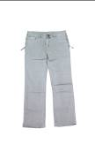 | CS09-015 | 4
2 | 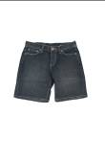 | CS09-019 | 3
3 | 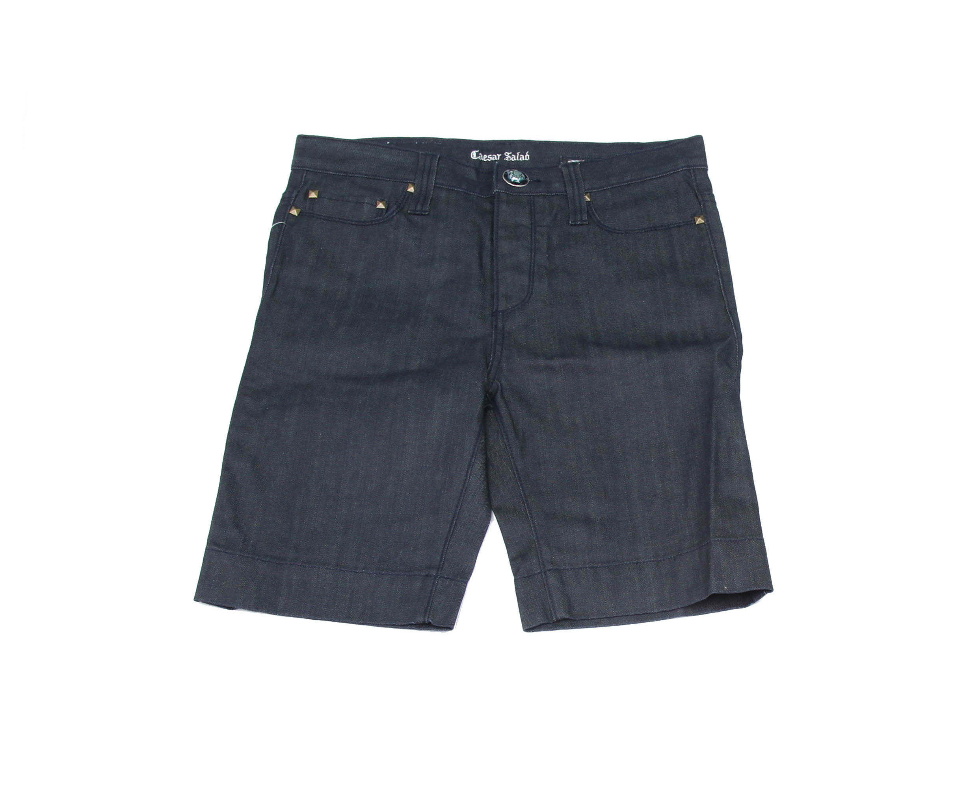 | CS09F-012 | 1
4 | 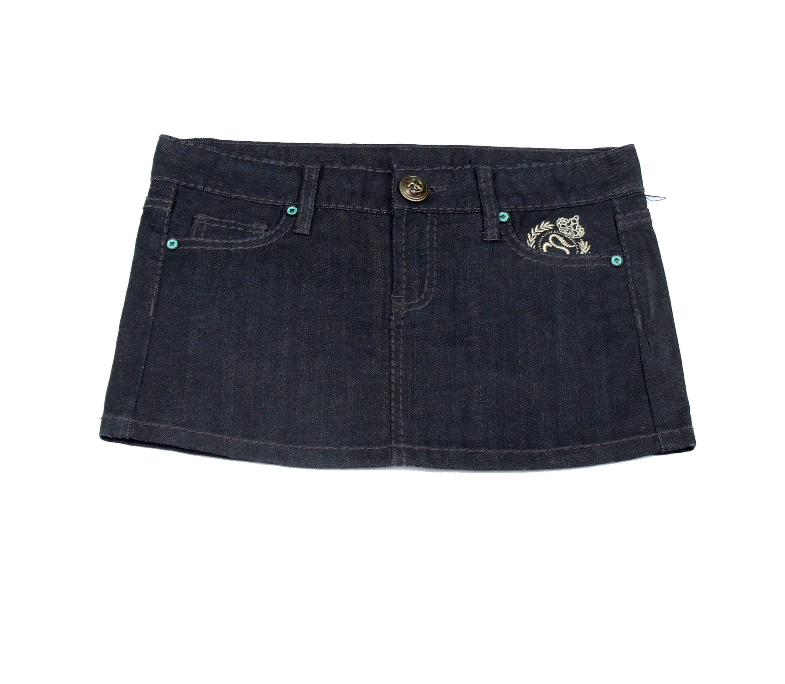 | S09-024 | 2
序号 | 图片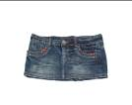 | 款式 | 件数 | 备注
1 | 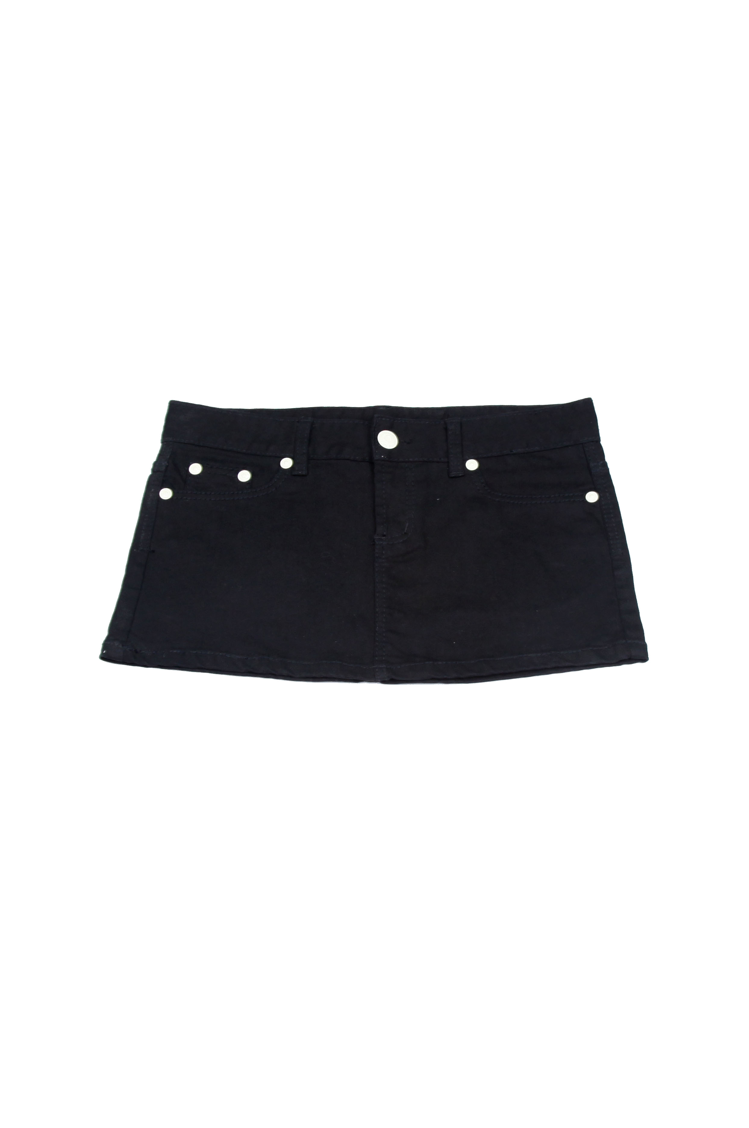 | CS09-015 | 4
2 | 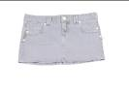 | CS09-019 | 3
序号 | 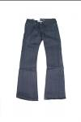 | 款式 | 件数 | 备注
1 | 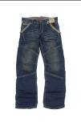 | CS09-015 | 4
2 | 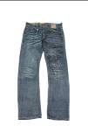 | CS09-019 | 3
序号 | 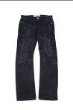 | 款式 | 件数 | 备注
1 | 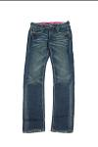 | CS09-015 | 4
2 | 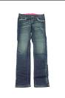 | CS09-019 | 3
序号 | 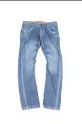 | 款式 | 件数 | 备注
1 | 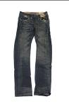 | CS09-015 | 4
2 | 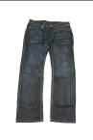 | CS09-019 | 3
序号 |  | 款式 | 件数 | 备注
1 | 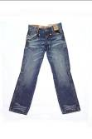 | CS09-015 | 4
2 | 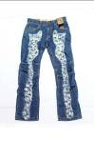 | CS09-019 | 3
序号 | 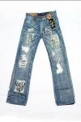 | 款式 | 件数 | 备注
1 | 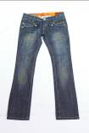 | CS09-015 | 4
2 | 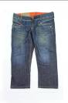 | CS09-019 | 3
序号 | 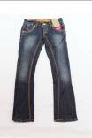 | 款式 | 件数 | 备注
1 | 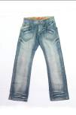 | CS09-015 | 4
2 | 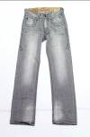 | CS09-019 | 3
序号 | 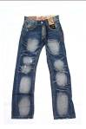 | 款式 | 件数 | 备注
1 | 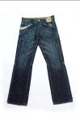 | CS09-015 | 4
2 | 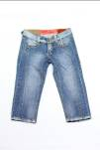 | CS09-019 | 3
序号 | 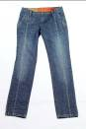 | 款式 | 件数 | 备注
1 | 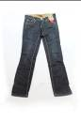 | CS09-015 | 4
31 | 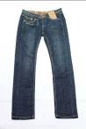 | T28-768 | 1
合计：84条

